En la Ciudad de Aguascalientes, Ags., siendo las 14:00 (catorce) horas del día 10 de julio de 2025, de conformidad con lo establecido en el VIII.3 de la LPN N° E/901045968-033-2025 para el Suministro e Instalación de Cableado Estructurado, Centro de Educación Media, Plantel Norte, Depto. de Redes y Telecomunicaciones de la DGPyD de la Universidad Autónoma de Aguascalientes, (en adelante la Convocatoria), la cual es realizada con Presupuesto del “Fondo Ordinario Estatal, conforme al oficio DGF/DPAF-286/2025, de la Universidad, se reúnen, en la Sala de Licitaciones edificio 222, planta baja, sita en Avenida Universidad número 940, Ciudad Universitaria, los servidores públicos autorizados y licitantes, cuyos nombres y firmas aparecen al final del acta, según lo dispone el artículo 45, fracción I y 57 de la Ley de Adquisiciones, Arrendamientos y Servicios del Estado de Aguascalientes y sus Municipios (en adelante la Ley), con el objeto realizar el acto de notificación de fallo de la adquisición señalada al rubro para la Universidad Autónoma de Aguascalientes, de conformidad con lo establecido en el artículo 37 de la Ley y con fundamento en la fracción XI del artículo 33 del Estatuto de la Ley Orgánica y el articulo 88 y 89 del Reglamento de Control Patrimonial, ambos de la Universidad Autónoma de Aguascalientes.------------------------------------------------------------------------------------------------------------------------------------------------------------------------------------------------------------------------
Se informa a los presentes que conforme a lo establecido en la Convocatoria, los asistentes a este evento aceptan el uso de la información pública conforme al Aviso de Privacidad de Proveedores y Contratistas, el cual se informa en la página de la Universidad, https://www.uaa.mx/informacionpublica/?page_id=1639, además se informa que se realizará la "Transmisión de los procedimientos", conforme a lo establecido en el artículo 55 de la Ley de Transparencia y Acceso a la Información Pública del Estado de Aguascalientes y sus Municipios. La Publicación se realizará a través de http://eventos.uaa.mx/salas/Expo_Foro.php/ y http://conferencias.uaa.mx/ --------------------------------------------------------------------------------------------------------------------------
-----------------------------------------------------------------------------------------------------------------------------------------------------------
El acto es validado por el Mtro. En F. y N. Jorge Silva Robles, Director General Sustituto de Finanzas y presidido por la M. en A. Beatriz Elizabeth Rivera de Loera, Jefa del Departamento de Compras de la DGF, quienes con fundamento en el artículo 88 del Reglamento de Control Patrimonial de la Universidad Autónoma de Aguascalientes y los artículos 5,11 y 12 del Manual Único de Adquisiciones, Arrendamientos y Servicios de la Universidad Autónoma de Aguascalientes son el área contratante de la Universidad.--------------------------------------------------------------------------------------------------------------------------------------------------------------------------------------
De conformidad con lo establecido en el artículo 57 de la Ley, así como la fracción II del artículo 5 y artículo 31 del Manual Único de Adquisiciones, Arrendamientos y Servicios de la Universidad Autónoma de Aguascalientes se informa que el área requirente en esta licitación es: la Dra. En C.A. Elena Patricia Mojica Carrillo, Directora General de Planeación y Desarrollo, en conjunto con el Ing. Abraham Rodríguez Méndez, Jefe del Departamento de Redes y Telecomunicaciones y por el Jefe de la Sección de Red Institucional del Departamento de Redes y Telecomunicaciones, Ing. José Antonio Pérez Hernández, quienes realizaron el dictamen técnico en donde consta el análisis y evaluación a la documentación técnica y económica de esta Licitación, que se agregan a la presente acta como “Anexo 1” y “Anexo 1.1.” Asimismo, se hace constar que la documentación administrativa presentada y la revisión correspondiente por parte de la Dirección General de Finanzas, a través de su titular el Mtro. En F. y N. Jorge Silva Robles, el Departamento de Compras, la M. en A.P. Beatriz Elizabeth Rivera de Loera y la Encargada de Licitaciones, Lic. Gabriela del Socorro Muñoz Vera, se hace constar en el Anexo “2”, de la presente acta.--------------------------------------------------------------------------------------------------------------------------------------------------------------------------------------------------------------------
--------------------------------------------------------------ANTECEDENTES--------------------------------------------------------------------------------------------------------------------------------------------------------------------------------------------------------------
1. La Publicación de la Convocatoria se realizó el día 26 de junio de 2025, a través de periódico de circulación local, estando a disposición en la dirección electrónica: http://www.uaa.mx/transparencia/, así como en el Departamento de Compras de la Dirección General de Finanzas, Ciudad Universitaria.-----------------------------------------------------------------------------------------------------------------------------------------------------------------------------------
2. El día 02 de julio de 2025, a las 10:00 a.m., se realizó la Junta de Aclaraciones, en la cual se recibieron preguntas y manifiesto de interés por parte de las empresas INGENIERÍA EN INTERCOMUNICACIÓN, TELEFONÍA Y SONIDO S.A. DE C.V., JAIME VICENTE RODRÍGUEZ REYES y CONECTIVIDAD ESPECIALIZADA DE NETWORKING, S. DE R.L. DE C.V., así mismo se hizo constar que, por parte de la convocante se realizaron aclaraciones.--------------------------------------------------------------------------------------------------------------------------------------------------------------------------------------------------------------------------------------------------
3. De conformidad al calendario de las bases de esta licitación, la convocante celebró el día 07 de julio de 2025 a las 12:00 (doce) horas, el Acto de Presentación y Apertura de Propuestas, realizando la inscripción de 05 (cinco) propuestas, presentadas en tiempo y forma por los correspondientes licitantes, siendo -----------------------------------------------------------------------------------------------------------------------------------------------------------------
 | LICITANTE
1 | MULTISOLUCIONES EN TECNOLOGIA DE INFORMACION, S.A. DE C.V.
2 | SISTEMAS DIGITALES DE AGUASCALIENTES, S.A. DE C.V.
3 | JAIME VICENTE RODRIGUEZ REYES
4 | CONECTIVIDAD ESPECIALIZADA DE NETWORKING, S. DE R.L. DE C.V.
5 | INGENIERIA EN INTERCOMUNICACION TELEFONIA Y SONIDO, S.A. DE C.V.
------------------------------------------------------------------------------------------------------------------------------------------------------------
Los precios que los licitantes ofertaron para las partidas en las que participan, constan en el Anexo “2” del Acta de Presentación y Apertura de Propuestas de fecha 07 de julio de 2025.--------------------------------------------------------------------------------------------------------------------------------------------------------------------------------------------------------------------------
Precios unitarios antes de IVA ofertados por los licitantes:
--------------------------------------------------------------------------------------------------------------------------------------------------
-----------------------------------------------------ANÁLISIS Y EVALUACIÓN----------------------------------------------------------------------------------------------------------------------------------------------------------------------------------------------------------
Conforme a lo establecido en el numeral IX de la convocatoria que norma esta licitación, Los bienes objeto de la licitación serán adjudicados de la siguiente manera: *Partida 1 a 5, de manera individual (por partida), para el licitante que presente la propuesta solvente con precio más bajo en cada una de las partidas, por lo que esta licitación podrá adjudicarse a un o varios licitantes, utilizando el criterio de evaluación binario, mediante el cual sólo se adjudicará a quien cumpla los requisitos establecidos por la convocante y oferte el precio más bajo, siempre y cuando éste resulte conveniente. Los precios ofertados que se encuentren por debajo del precio conveniente, podrán ser desechados por la convocante. Con fundamento en el artículo 55, 56 y 57 de la Ley de Adquisiciones, Arrendamientos y Servicios del Estado de Aguascalientes y sus Municipios, y a lo establecido en el numeral IX, X, XI, XII y XIII de las bases que norman esta licitación, se realizó el análisis detallado de las proposiciones (documentación administrativa, propuesta técnica y económica), con los requisitos solicitados en la convocatoria y la junta de aclaraciones, para la adquisición de bienes requeridos en el presente procedimiento.----------------------------------------------------------------------------------------------------------------------------------------------------------------------------------------------------- En este orden de ideas, el Análisis a detalle de la propuesta presentada y que se agrega a la presente acta de fallo se hacen constar como Anexo “1” (17 páginas), Anexo “1.1” (15 páginas) y Anexo “2” (25 páginas), a considerar:-
--------------------------------------------------------------------------------------------------------------------------------------------------
 | Licitante | Partidas ofertadas y revisión técnica
1 | MULTISOLUCIONES EN TECNOLOGIA DE INFORMACION, S.A. DE C.V. | Oferta en las partidas: 1 a 5.  Documentos Apartado X, presenta y no cumple conforme lo establecido y detallado en el Anexo 1, Anexo 1.1, incumplimientos que se verifican y corroboran en los Anexos correspondientes, conforme lo siguiente:  En el Anexo 1 y 1.1, “Dictamen Técnico y Dictamen Técnico de Precios”, en la revisión técnica a detalle, el área requirente observó los siguientes incumplimientos:  En el numeral X.7, “Especificaciones técnicas”, conforme lo establecido en la convocatoria y conforme al Anexo 1.1, Dictamen Técnico de Precios y la Junta de Aclaraciones, la descripción del concepto indicado por el Licitante en su Anexo “1”, no coincide con las aclaraciones realizadas por la Convocante en lo correspondiente para la Partida 1 Concepto 19, Partida 2 Concepto 19, Partida 3 Concepto 16, Partida 4 Concepto 16 y Partida 5 Concepto 13, toda vez que se solicitó:  "Kit de tierra 45A-TotaI Ground-TG45AB-1PZ. Incluye 1 electrodo TG45AB, 1 sellador Antiox, 11 kg compuesto H20hm base orgánica, 1 registro S610, 1 barra TGBUSG10, 2 conectores TGAB18, 3 conectores TGCR11 y 20 mts de cable para puesta a tierra cal 4AWG"  El Licitante, ofertó en el concepto correspondiente para cada una de las partidas:  “Kit de tierra Ground-TG-45AB-1PZ”  De lo anterior, se observa que el licitante, no oferta la totalidad de los componentes solicitados en el concepto anteriormente señalado.  En el numeral X.8, “Información Técnica documental”, el Licitante proporciona ficha técnica donde solamente menciona:  Y no menciona, conforme lo solicitado, los siguientes componentes o alternativa similar:  Por lo que se corrobora en las fichas técnicas presentadas, en relación con su Anexo “1”, que incumple con la totalidad de los conceptos solicitados en bases y en la junta de aclaraciones.  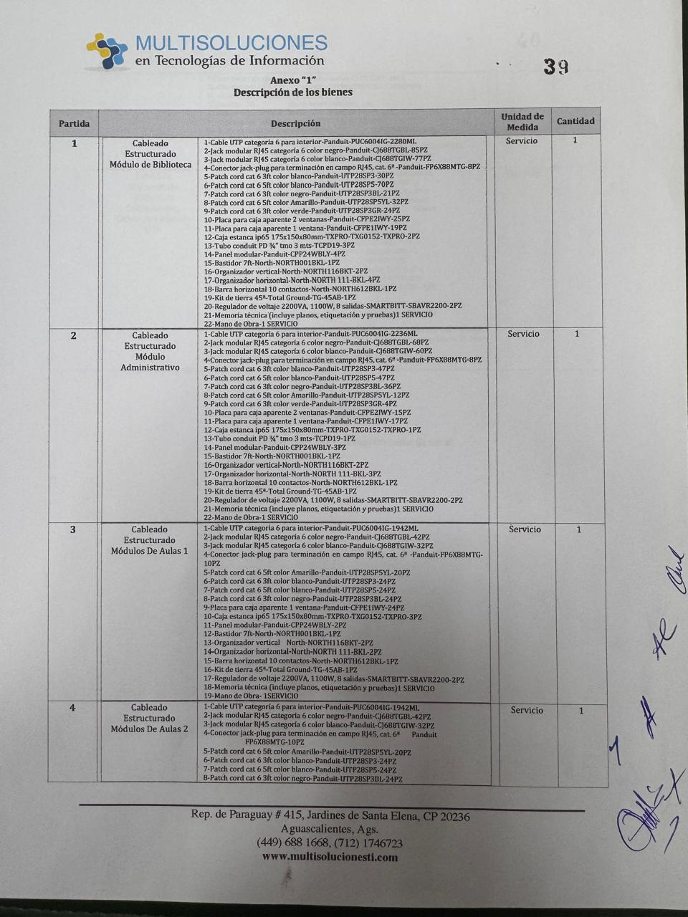  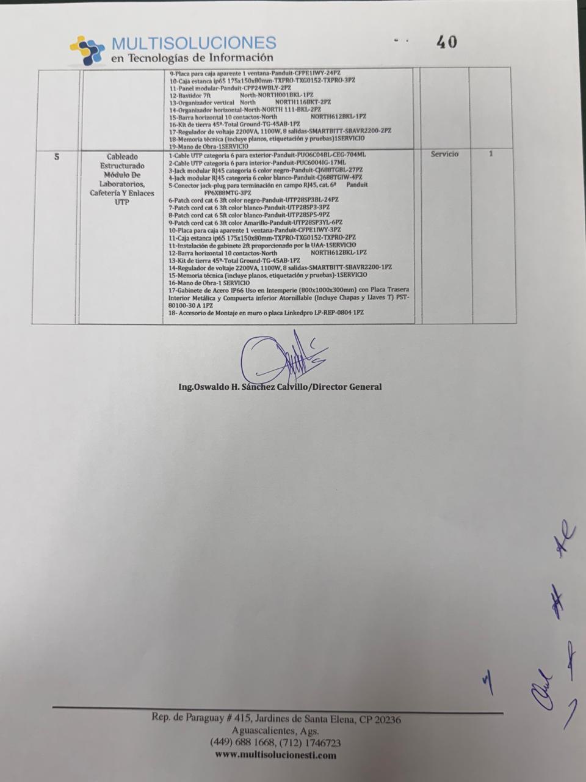  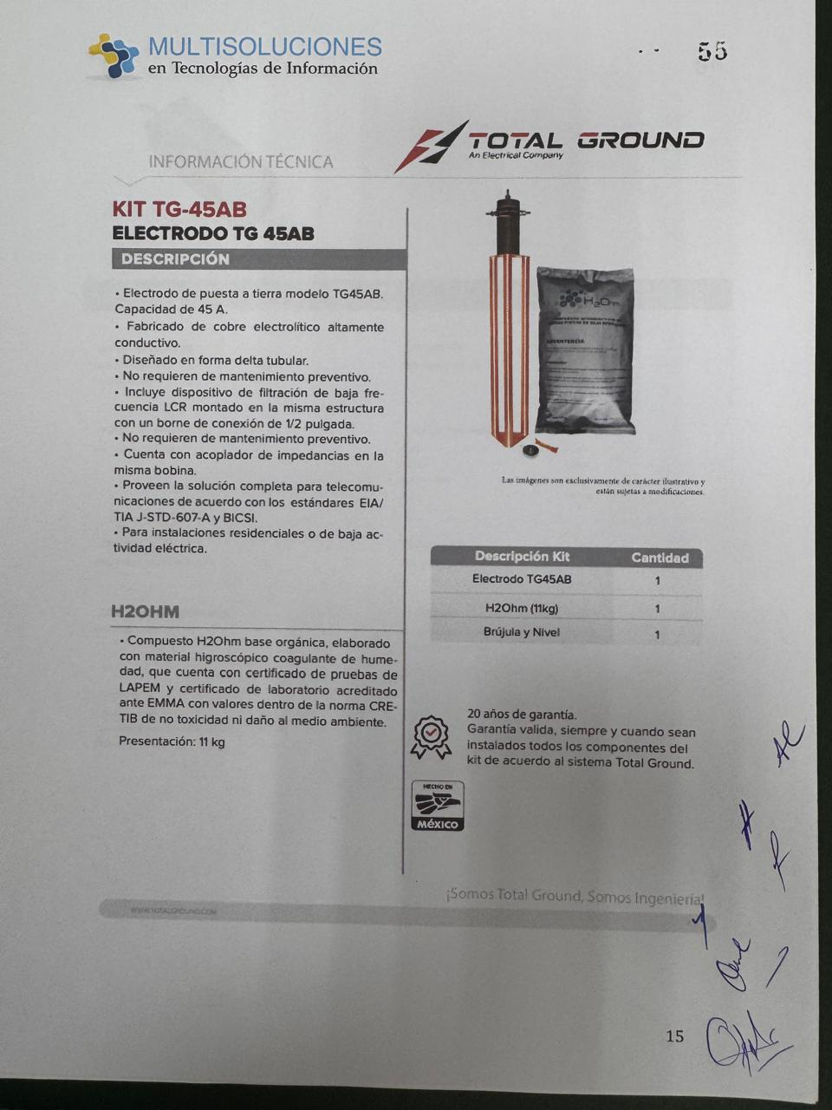  Al corroborarse los incumplimientos antes señalados, se determina: “XIII. DESECHAMIENTO DE PROPUESTAS” XIII.1, en donde se menciona que la convocante desechará las propuestas de los licitantes de conformidad al artículo 50 fracción XV y 57 de la Ley, señalando algunas de las siguientes situaciones: El incumplimiento de alguno de los requisitos establecidos en estas bases y sus anexos, por lo que de conformidad a los incumplimientos manifestados, que afectan su solvencia, conforme a lo señalado en el artículo 55 y 56 de la Ley de las bases de la presente licitación, se realiza el desechamiento del licitante MULTISOLUCIONES EN TECNOLOGIA DE INFORMACION, S.A. DE C.V.  Revisión Técnica realizada por la Directora General de Planeación y Desarrollo, la Dra. En C.A. Elena Patricia Mojica Carrillo; el Jefe del Departamento de Redes y Telecomunicaciones, Ing. Abraham Rodríguez Méndez y por el Jefe de la Sección de Red Institucional del Departamento de Redes y Telecomunicaciones, Ing. José Antonio Pérez Hernández, conforme a los anexos de la Convocatoria LPN E/901045968-033-2025.  Revisión Administrativa realizada por la Dirección General de Finanzas, a través de su titular el Mtro. En F. y N. Jorge Silva Robles, el Departamento de Compras, la M. en A.P. Beatriz Elizabeth Rivera de Loera y la Encargada de Licitaciones, Lic. Gabriela del Socorro Muñoz Vera.
  Descripción Kit | Cantidad
  Electrodo TG45AB | 1
  H20hm (11 Kg) | 1
  Brújula y Nivel | 1
  Registro S610 | 1
  Barra TGBUSG10 | 1
  Conectores TGAB18 | 2
  Conectores TGCR11 | 3
  Cable para puesta a tierra cal 4AWG | 20 m
2 | SISTEMAS DIGITALES DE AGUASCALIENTES, S.A. DE C.V. | Oferta en las partidas: 1 a 5.  Documentos Apartado X, presenta y no cumple conforme lo establecido y detallado en el Anexo 2, incumplimiento que se verifica y corrobora en el Anexo correspondiente, conforme lo siguiente:  En el Anexo 2, “Análisis de la Documentación Administrativa”, en la revisión administrativa a detalle, se observó el siguiente incumplimiento:  - Opinión de Situación Fiscal de Cumplimiento de Obligaciones Estatales emitida por la Secretaría de Finanzas del Estado de Aguascalientes. Presenta, emitida con opinión negativa.  En el numeral X.2.9, de la convocatoria se solicitó:  “Opinión de Situación Fiscal de Cumplimiento de Obligaciones Estatales emitida por la Secretaría de Finanzas del Estado de Aguascalientes.**  **Todos los licitantes/proveedores sin excepción, no importando que no tengan su domicilio fiscal en el Estado de Aguascalientes, se puede obtener más información en:  https://eservicios2.aguascalientes.gob.mx/sefi/obligacionesrfc/login.aspx,  https://eservicios2.aguascalientes.gob.mx/contribuciones/  (Su omisión es causa de desechamiento)  (A excepción de la constancia número 2.7, deberán presentarse las diversas opiniones de cumplimiento, vigentes, en sentido positivo o sin adeudo, con una vigencia no mayor a 30 días de la fecha del acto de Recepción y Apertura de Propuestas, es decir, dentro de una vigencia del 07 de junio al 07 de julio de 2025).  El licitante SISTEMAS DIGITALES DE AGUASCALIENTES, S.A. DE C.V., presentó la constancia solicitada en este apartado, número 218358/2025, revisión practicada el día 03 de julio de 2025, con opinión NEGATIVA.  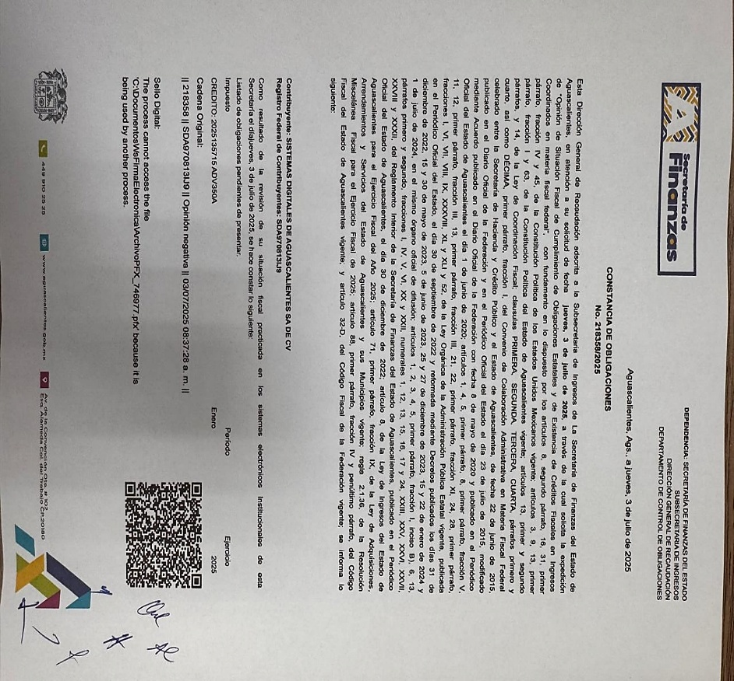  Al corroborarse los incumplimientos antes señalados, se determina: “XIII. DESECHAMIENTO DE PROPUESTAS” XIII.1 y XIII.13, en donde se menciona que la convocante desechará las propuestas de los licitantes de conformidad al artículo 50 fracción XV y 57 de la Ley, señalando algunas de las siguientes situaciones: el incumplimiento de alguno de los requisitos establecidos en estas bases y sus anexos, las opiniones de cumplimientos de obligaciones fiscales SAT, IMSS, SEFI, que no se puedan verificar en los sistemas gubernamentales por faltarle algún requisito, si son expedidas en sentido negativo, o por cualquier causa que impida su validación por lo que de conformidad al incumplimiento manifestado, que afecta su solvencia de manera general, conforme a lo señalado en el artículo 55 y 56 de la Ley de las bases de la presente licitación, se realiza el desechamiento del licitante SISTEMAS DIGITALES DE AGUASCALIENTES, S.A. DE C.V.  Revisión Técnica realizada por la Directora General de Planeación y Desarrollo, la Dra. En C.A. Elena Patricia Mojica Carrillo; el Jefe del Departamento de Redes y Telecomunicaciones, Ing. Abraham Rodríguez Méndez y por el Jefe de la Sección de Red Institucional del Departamento de Redes y Telecomunicaciones, Ing. José Antonio Pérez Hernández, conforme a los anexos de la Convocatoria LPN E/901045968-033-2025.  Revisión Administrativa realizada por la Dirección General de Finanzas, a través de su titular el Mtro. En F. y N. Jorge Silva Robles, el Departamento de Compras, la M. en A.P. Beatriz Elizabeth Rivera de Loera y la Encargada de Licitaciones, Lic. Gabriela del Socorro Muñoz Vera.
3 | JAIME VICENTE RODRIGUEZ REYES | Oferta en las partidas: 1 a 5.  Documentos Apartado X, presenta y no cumple conforme lo establecido y detallado en el Anexo 1, Anexo 1.1, incumplimientos que se verifican y corroboran en los Anexos correspondientes, conforme lo siguiente:  En el Anexo 1 y 1.1, “Dictamen Técnico y Dictamen Técnico de Precios”, en la revisión técnica a detalle, el área requirente observó los siguientes incumplimientos:  En el numeral X.7, “Especificaciones técnicas”, conforme lo establecido en la convocatoria y conforme al Anexo 1.1, Dictamen Técnico de Precios y la Junta de Aclaraciones, la descripción del concepto indicado por el Licitante en su Anexo “1”, no coincide con las aclaraciones realizadas por la Convocante en lo correspondiente para la Partida 1 Concepto 19, Partida 2 Concepto 19, Partida 3 Concepto 16, Partida 4 Concepto 16 y Partida 5 Concepto 13, toda vez que se solicitó:  "Kit de tierra 45A-TotaI Ground-TG45AB-1PZ. Incluye 1 electrodo TG45AB, 1 sellador Antiox, 11 kg compuesto H20hm base orgánica, 1 registro S610, 1 barra TGBUSG10, 2 conectores TGAB18, 3 conectores TGCR11 y 20 mts de cable para puesta a tierra cal 4AWG"  El Licitante, ofertó en el concepto correspondiente para cada una de las partidas:  “Kit de tierra Ground-TG-45AB-1PZ”  De lo anterior, se observa que el licitante, no oferta la totalidad de los componentes solicitados en el concepto anteriormente señalado.  Adicionalmente, en el Anexo “1” presentado por el Licitante, se omite en la Partida 5 los conceptos “17- Gabinete de Acero IP66 Uso en Intemperie (800 x 1000 x 300 mm) con Placa Trasera Interior Metálica y Compuerta Inferior Atornillable (Incluye Chapas y Llaves T) - PST-80100-30A o similar – 1 PZ  18 — Accesorio de montaje en muro o placa — LinkedPro - LP-REP-0804 0 similar – 1 PZ”.  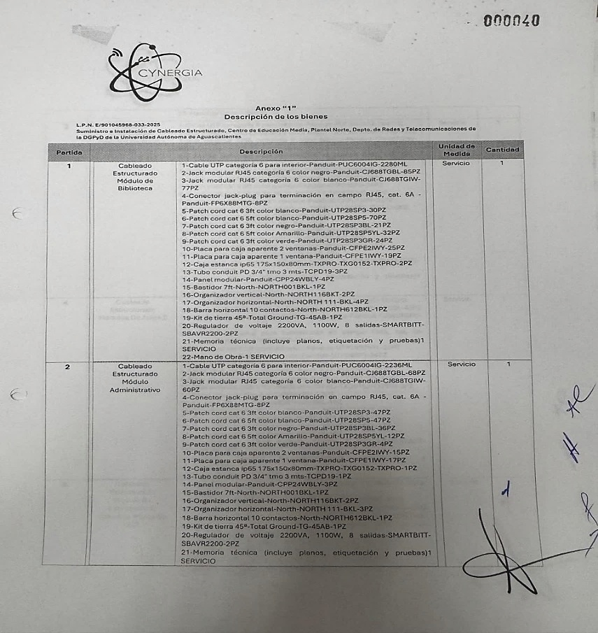  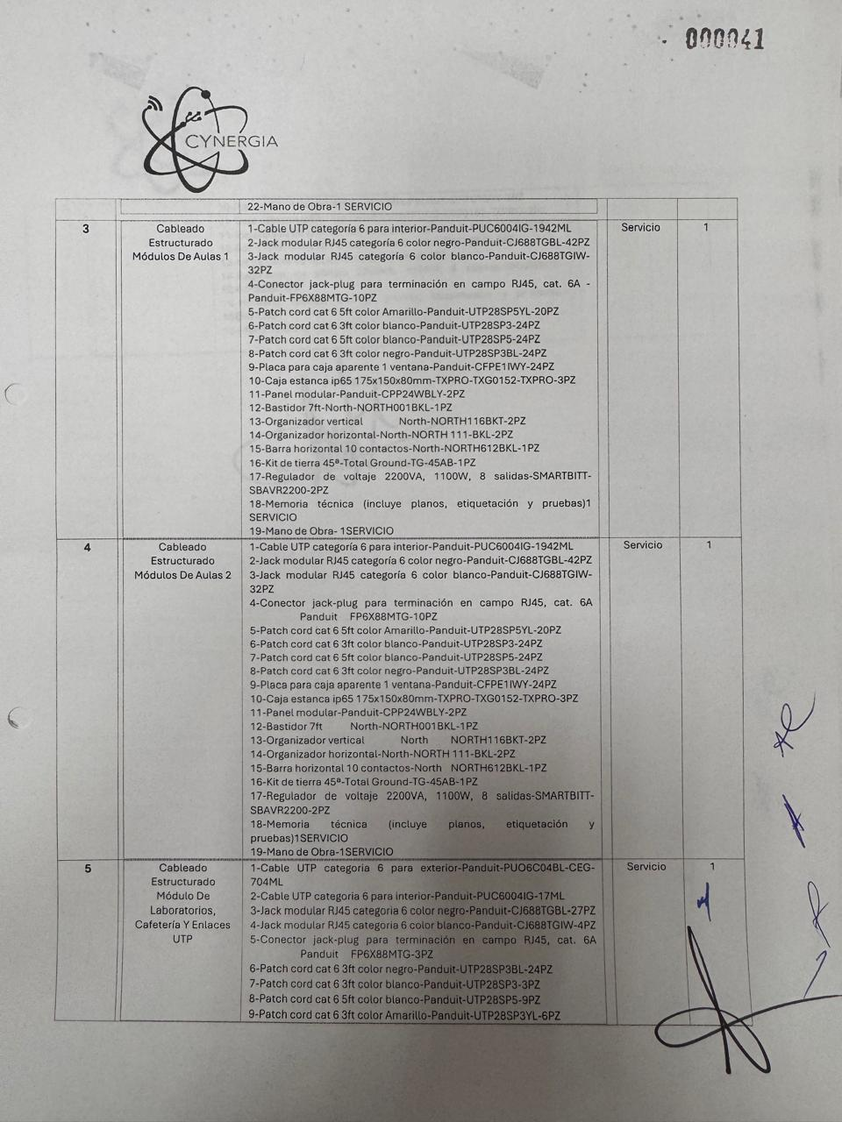  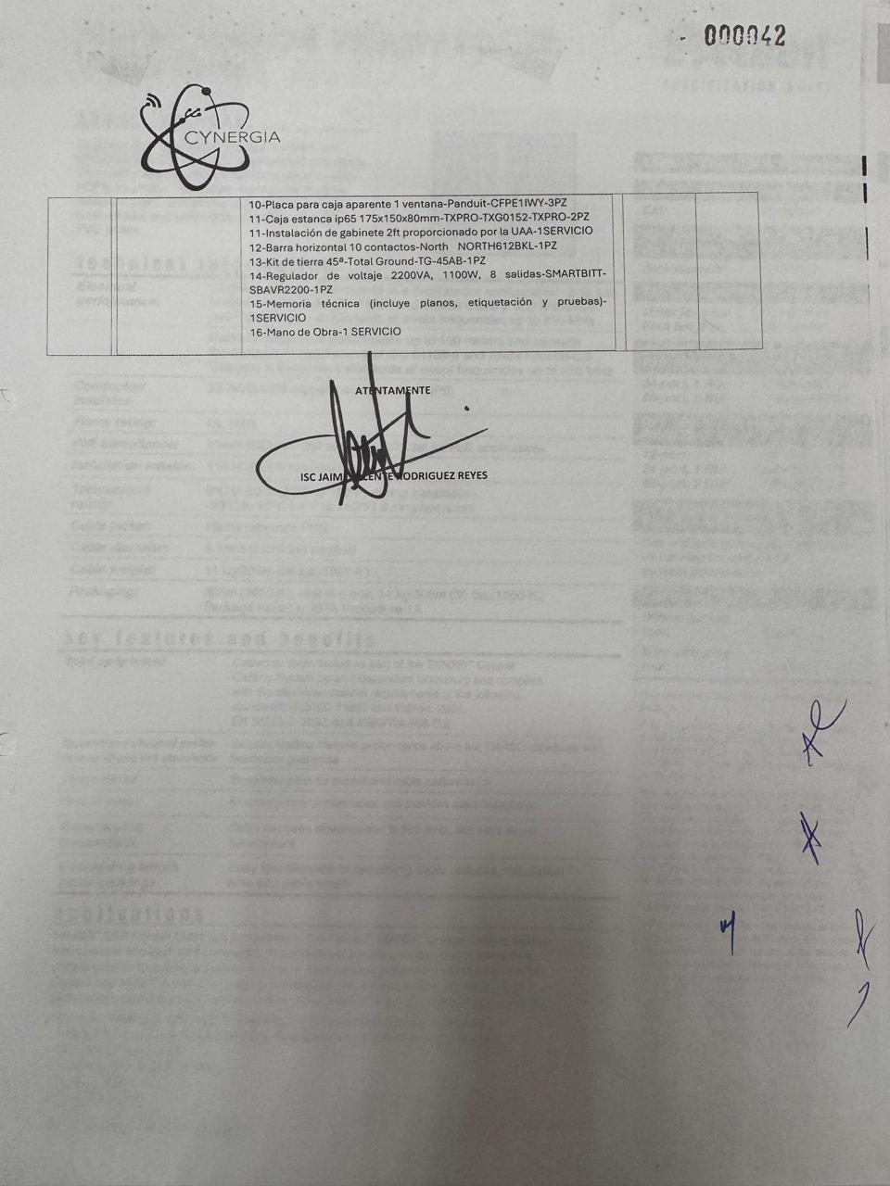  En el numeral X.8, “Información Técnica documental”, el Licitante proporciona ficha técnica donde solamente menciona:  Y no menciona, conforme lo solicitado, los siguientes componentes o alternativa similar:  Por lo que se corrobora en las fichas técnicas presentadas, en relación con su Anexo “1”, que incumple con la totalidad de los conceptos solicitados en bases y en la junta de aclaraciones.  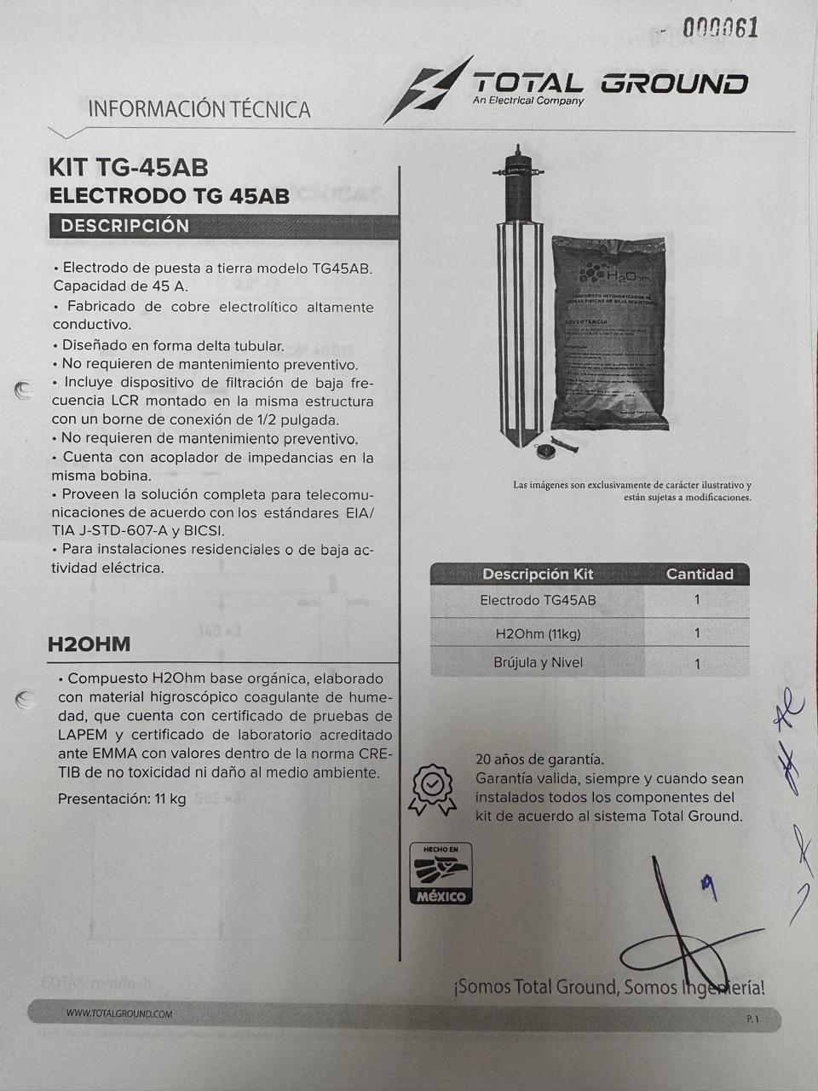  En el numeral X11, “Programa de instalación”, conforme lo solicitado en la convocatoria, en el Programa de Instalación entregado por el Licitante, no existe la certeza de cumplimiento en los tiempos requeridos, ya que en su diagrama no se colocaron fechas de entrega o conclusión, solo se manejan porcentajes de avance de obra, por lo que resulta confuso la interpretación y poder corroborar que cumplirá con la entrega total de los bienes/servicios en el tiempo requerido.  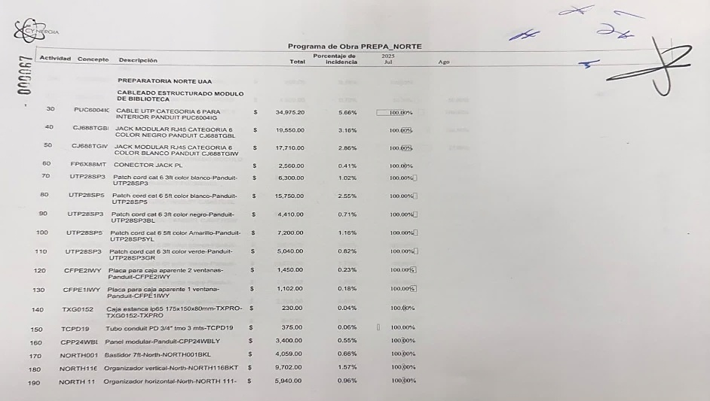  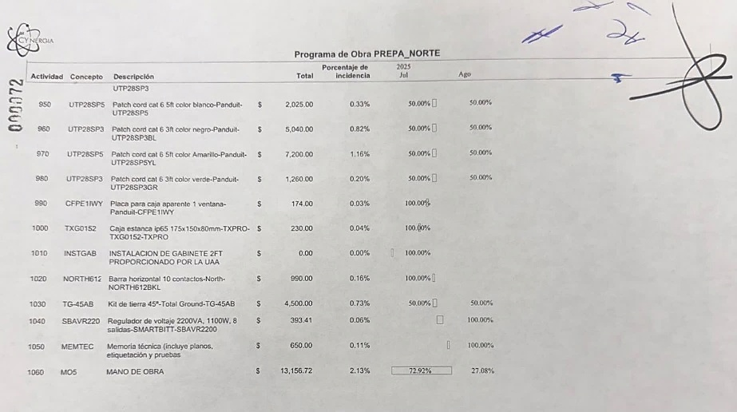  Al corroborarse los incumplimientos antes señalados, se determina: “XIII. DESECHAMIENTO DE PROPUESTAS” XIII.1, en donde se menciona que la convocante desechará las propuestas de los licitantes de conformidad al artículo 50 fracción XV y 57 de la Ley, señalando algunas de las siguientes situaciones: El incumplimiento de alguno de los requisitos establecidos en estas bases y sus anexos, por lo que de conformidad a los incumplimientos manifestados, que afectan su solvencia, conforme a lo señalado en el artículo 55 y 56 de la Ley de las bases de la presente licitación, se realiza el desechamiento del licitante JAIME VICENTE RODRIGUEZ REYES.  Revisión Técnica realizada por la Directora General de Planeación y Desarrollo, la Dra. En C.A. Elena Patricia Mojica Carrillo; el Jefe del Departamento de Redes y Telecomunicaciones, Ing. Abraham Rodríguez Méndez y por el Jefe de la Sección de Red Institucional del Departamento de Redes y Telecomunicaciones, Ing. José Antonio Pérez Hernández, conforme a los anexos de la Convocatoria LPN E/901045968-033-2025.  Revisión Administrativa realizada por la Dirección General de Finanzas, a través de su titular el Mtro. En F. y N. Jorge Silva Robles, el Departamento de Compras, la M. en A.P. Beatriz Elizabeth Rivera de Loera y la Encargada de Licitaciones, Lic. Gabriela del Socorro Muñoz Vera.
  Descripción Kit | Cantidad
  Electrodo TG45AB | 1
  H20hm (11 Kg) | 1
  Brújula y Nivel | 1
  Registro S610 | 1
  Barra TGBUSG10 | 1
  Conectores TGAB18 | 2
  Conectores TGCR11 | 3
  Cable para puesta a tierra cal 4AWG | 20 m
4 | CONECTIVIDAD ESPECIALIZADA DE NETWORKING, S. DE R.L. DE C.V. | Oferta en las partidas: 1 a 5.  Documentos Apartado X, presenta y cumple conforme lo establecido y detallado en los Anexos 1, 1.1 y 2, a excepción de la partida 4, en la que presenta el siguiente incumplimiento:  En el Anexo 1 y 1.1, “Dictamen Técnico y Dictamen Técnico de Precios”, en la revisión técnica a detalle, el área requirente observó:  En la Partida 4, conforme a lo requerido en la convocatoria y la junta de aclaraciones, en la que se solicitó:  "Kit de tierra 45A-TotaI Ground-TG45AB-1PZ. Incluye 1 electrodo TG45AB, 1 sellador Antiox, 11 kg compuesto H20hm base orgánica, 1 registro S610, 1 barra TGBUSG10, 2 conectores TGAB18, 3 conectores TGCR11 y 20 mts de cable para puesta a tierra cal 4AWG"  Y el Licitante ofertó en dicha partida 4, “Kit de tierra Ground-TG-45AB-1PZ”  De lo anterior, se observa que el licitante, no oferta la totalidad de los componentes solicitados en el concepto anteriormente señalado.  Al corroborarse el incumplimiento antes señalado, se determina: “XIII. DESECHAMIENTO DE PROPUESTAS” XIII.1, en donde se menciona que la convocante desechará las propuestas de los licitantes de conformidad al artículo 50 fracción XV y 57 de la Ley, señalando algunas de las siguientes situaciones: El incumplimiento de alguno de los requisitos establecidos en estas bases y sus anexos, por lo que de conformidad al incumplimiento manifestado, que afecta su solvencia de manera particular, conforme a lo señalado en el artículo 55 y 56 de la Ley de las bases de la presente licitación, se realiza el desechamiento de la partida 4, ofertada por el licitante CONECTIVIDAD ESPECIALIZADA DE NETWORKING, S. DE R.L. DE C.V.  Revisión Técnica realizada por la Directora General de Planeación y Desarrollo, la Dra. En C.A. Elena Patricia Mojica Carrillo; el Jefe del Departamento de Redes y Telecomunicaciones, Ing. Abraham Rodríguez Méndez y por el Jefe de la Sección de Red Institucional del Departamento de Redes y Telecomunicaciones, Ing. José Antonio Pérez Hernández, conforme a los anexos de la Convocatoria LPN E/901045968-033-2025.  Revisión Administrativa realizada por la Dirección General de Finanzas, a través de su titular el Mtro. En F. y N. Jorge Silva Robles, el Departamento de Compras, la M. en A.P. Beatriz Elizabeth Rivera de Loera y la Encargada de Licitaciones, Lic. Gabriela del Socorro Muñoz Vera.
5 | INGENIERIA EN INTERCOMUNICACION TELEFONIA Y SONIDO, S.A. DE C.V. | Oferta en las partidas: 1 a 5.  Documentos Apartado X, presenta y cumple de manera general conforme lo establecido y detallado en los Anexos 1, 1.1 y 2.  Revisión Técnica realizada por la Directora General de Planeación y Desarrollo, la Dra. En C.A. Elena Patricia Mojica Carrillo; el Jefe del Departamento de Redes y Telecomunicaciones, Ing. Abraham Rodríguez Méndez y por el Jefe de la Sección de Red Institucional del Departamento de Redes y Telecomunicaciones, Ing. José Antonio Pérez Hernández, conforme a los anexos de la Convocatoria LPN E/901045968-033-2025.  Revisión Administrativa realizada por la Dirección General de Finanzas, a través de su titular el Mtro. En F. y N. Jorge Silva Robles, el Departamento de Compras, la M. en A.P. Beatriz Elizabeth Rivera de Loera y la Encargada de Licitaciones, Lic. Gabriela del Socorro Muñoz Vera.
---------------------------------------------------------------------------------------------------------------------------------------------------
Conforme a las facultades señaladas y con base a la revisión técnica, económica y administrativa, tomando en cuenta que la adjudicación se realiza conforme a lo establecido en el numeral IX de la Convocatoria, “Los bienes objeto de la licitación serán adjudicados de la siguiente manera: *Partida 1 a 5, de manera individual (por partida), para el licitante que presente la propuesta solvente con precio más bajo en cada una de las partidas, por lo que esta licitación podrá adjudicarse a un o varios licitantes”, utilizando el criterio de evaluación binario, mediante el cual sólo se adjudicará a quien cumpla los requisitos establecidos por la convocante y oferte el precio más bajo, siempre y cuando éste resulte conveniente. Los precios ofertados que se encuentren por debajo del precio conveniente, podrán ser desechados por la convocante”.----------------
------------------------------------------------------------------------------------------------------------------------------------------------------------------------------------------------------------- ADJUDICACIÓN --------------------------------------------------------------
--------------------------------------------------------------------------------------------------------------------------------------------------
Se resuelve: de conformidad a lo establecido en la convocatoria, y en la Junta de Aclaraciones, del análisis realizado y que constan en los anexos, la propuesta solvente, se determina adjudicar el contrato tal como se describe a continuación: ------------------------------------------------------------------------------------------------------------------
---------------------------------------------------------------------------------------------------------------------------------------------------

LICITANTE ADJUDICADO: INGENIERIA EN INTERCOMUNICACION TELEFONIA Y SONIDO, S.A. DE C.V.
Partida | Descripción a detalle del bien | Unidad de Medida | Cantidad | Importe  antes de IVA | Importe total antes de IVA
1 | Cableado Estructurado Módulo de Biblioteca 1-Cable UTP categoría 6 para interior-Panduit-PUC6004IG-2280ML  2-Jack modular RJ45 categoría 6 color negro-Panduit-CJ688TGBL-85PZ  3-Jack modular RJ45 categoría 6 color blanco-Panduit-CJ688TGIW-77PZ  4-Conector jack-plug para terminación en campo RJ45, cat. 6A -Panduit-FP6X88MTG-8PZ  5-Patch cord cat 6 3ft color blanco-Panduit-UTP28SP3-30PZ  6-Patch cord cat 6 5ft color blanco-Panduit-UTP28SP5-70PZ  7-Patch cord cat 6 3ft color negro-Panduit-UTP28SP3BL-21PZ  8-Patch cord cat 6 5ft color Amarillo-Panduit-UTP28SP5YL-32PZ  9-Patch cord cat 6 3ft color verde-Panduit-UTP28SP3GR-24PZ  10-Placa para caja aparente 2 ventanas-Panduit-CFPE2IWY-25PZ  11-Placa para caja aparente 1 ventana-Panduit-CFPE1IWY-19PZ  12-Caja estanca ip65 175x150x80mm-TXPRO-TXG0152-TXPRO-2PZ  13-Tubo conduit PD 3/4" tmo 3 mts-TCPD19-3PZ  14-Panel modular-Panduit-CPP24WBLY-4PZ  15-Bastidor 7ft-North-NORTH001BKL-1PZ  16-Organizador vertical-North-NORTH116BKT-2PZ  17-Organizador horizontal-North-NORTH 111-BKL-4PZ  18-Barra horizontal 10 contactos-North-NORTH612BKL-1PZ  19-Kit de tierra 45ª-Total Ground-TG-45AB-1PZ  20-Regulador de voltaje 2200VA, 1100W, 8 salidas-SMARTBITT-SBAVR2200-2PZ  21-Memoria técnica (incluye planos, etiquetación y pruebas)1 SERVICIO  22-Mano de Obra-1 SERVICIO | Servicio | 1 | $182,379.98 | $182,379.98
2 | Cableado Estructurado Módulo Administrativo 1-Cable UTP categoría 6 para interior-Panduit-PUC6004IG-2236ML  2-Jack modular RJ45 categoría 6 color negro-Panduit-CJ688TGBL-68PZ  3-Jack modular RJ45 categoría 6 color blanco-Panduit-CJ688TGIW-60PZ  4-Conector jack-plug para terminación en campo RJ45, cat. 6A -Panduit-FP6X88MTG-8PZ  5-Patch cord cat 6 3ft color blanco-Panduit-UTP28SP3-47PZ  6-Patch cord cat 6 5ft color blanco-Panduit-UTP28SP5-47PZ  7-Patch cord cat 6 3ft color negro-Panduit-UTP28SP3BL-36PZ  8-Patch cord cat 6 5ft color Amarillo-Panduit-UTP28SP5YL-12PZ  9-Patch cord cat 6 3ft color verde-Panduit-UTP28SP3GR-4PZ  10-Placa para caja aparente 2 ventanas-Panduit-CFPE2IWY-15PZ  11-Placa para caja aparente 1 ventana-Panduit-CFPE1IWY-17PZ  12-Caja estanca ip65 175x150x80mm-TXPRO-TXG0152-TXPRO-1PZ  13-Tubo conduit PD 3/4" tmo 3 mts-TCPD19-1PZ  14-Panel modular-Panduit-CPP24WBLY-3PZ  15-Bastidor 7ft-North-NORTH001BKL-1PZ  16-Organizador vertical-North-NORTH116BKT-2PZ  17-Organizador horizontal-North-NORTH 111-BKL-3PZ  18-Barra horizontal 10 contactos-North-NORTH612BKL-1PZ  19-Kit de tierra 45ª-Total Ground-TG-45AB-1PZ  20-Regulador de voltaje 2200VA, 1100W, 8 salidas-SMARTBITT-SBAVR2200-2PZ  21-Memoria técnica (incluye planos, etiquetación y pruebas)1 SERVICIO  22-Mano de Obra-1 SERVICIO | Servicio | 1 | $159,893.46 | $159,893.46
3 | Cableado Estructurado Módulos De Aulas 1 1-Cable UTP categoría 6 para interior-Panduit-PUC6004IG-1942ML  2-Jack modular RJ45 categoría 6 color negro-Panduit-CJ688TGBL-42PZ  3-Jack modular RJ45 categoría 6 color blanco-Panduit-CJ688TGIW-32PZ  4-Conector jack-plug para terminación en campo RJ45, cat. 6A -Panduit-FP6X88MTG-10PZ  5-Patch cord cat 6 5ft color Amarillo-Panduit-UTP28SP5YL-20PZ  6-Patch cord cat 6 3ft color blanco-Panduit-UTP28SP3-24PZ  7-Patch cord cat 6 5ft color blanco-Panduit-UTP28SP5-24PZ  8-Patch cord cat 6 3ft color negro-Panduit-UTP28SP3BL-24PZ  9-Placa para caja aparente 1 ventana-Panduit-CFPE1IWY-24PZ  10-Caja estanca ip65 175x150x80mm-TXPRO-TXG0152-TXPRO-3PZ  11-Panel modular-Panduit-CPP24WBLY-2PZ  12-Bastidor 7ft-North-NORTH001BKL-1PZ  13-Organizador vertical North-NORTH116BKT-2PZ  14-Organizador horizontal-North-NORTH 111-BKL-2PZ  15-Barra horizontal 10 contactos-North-NORTH612BKL-1PZ  16-Kit de tierra 45ª-Total Ground-TG-45AB-1PZ  17-Regulador de voltaje 2200VA, 1100W, 8 salidas-SMARTBITT-SBAVR2200-2PZ  18-Memoria técnica (incluye planos, etiquetación y pruebas)1 SERVICIO  19-Mano de Obra- 1SERVICIO | Servicio | 1 | $123,637.24 | $123,637.24
4 | Cableado Estructurado Módulos De Aulas 2 1-Cable UTP categoría 6 para interior-Panduit-PUC6004IG-1942ML  2-Jack modular RJ45 categoría 6 color negro-Panduit-CJ688TGBL-42PZ  3-Jack modular RJ45 categoría 6 color blanco-Panduit-CJ688TGIW-32PZ  4-Conector jack-plug para terminación en campo RJ45, cat. 6A Panduit FP6X88MTG-10PZ  5-Patch cord cat 6 5ft color Amarillo-Panduit-UTP28SP5YL-20PZ  6-Patch cord cat 6 3ft color blanco-Panduit-UTP28SP3-24PZ  7-Patch cord cat 6 5ft color blanco-Panduit-UTP28SP5-24PZ  8-Patch cord cat 6 3ft color negro-Panduit-UTP28SP3BL-24PZ  9-Placa para caja aparente 1 ventana-Panduit-CFPE1IWY-24PZ  10-Caja estanca ip65 175x150x80mm-TXPRO-TXG0152-TXPRO-3PZ  11-Panel modular-Panduit-CPP24WBLY-2PZ  12-Bastidor 7ft North-NORTH001BKL-1PZ  13-Organizador vertical North NORTH116BKT-2PZ  14-Organizador horizontal-North-NORTH 111-BKL-2PZ  15-Barra horizontal 10 contactos-North NORTH612BKL-1PZ  16-Kit de tierra 45ª-Total Ground-TG-45AB-1PZ  17-Regulador de voltaje 2200VA, 1100W, 8 salidas-SMARTBITT-SBAVR2200-2PZ  18-Memoria técnica (incluye planos, etiquetación y pruebas)1SERVICIO  19-Mano de Obra-1SERVICIO | Servicio | 1 | $123,637.24 | $123,637.24
5 | Cableado Estructurado Módulo De Laboratorios, Cafetería Y Enlaces UTP 1-Cable UTP categoria 6 para exterior-Panduit-PUO6C04BL-CEG-704ML  2-Cable UTP categoria 6 para interior-Panduit-PUC6004IG-17ML  3-Jack modular RJ45 categoria 6 color negro-Panduit-CJ688TGBL-27PZ  4-Jack modular RJ45 categoria 6 color blanco-Panduit-CJ688TGIW-4PZ  5-Conector jack-plug para terminación en campo RJ45, cat. 6A Panduit FP6X88MTG-3PZ  6-Patch cord cat 6 3ft color negro-Panduit-UTP28SP3BL-24PZ  7-Patch cord cat 6 3ft color blanco-Panduit-UTP28SP3-3PZ  8-Patch cord cat 6 5ft color blanco-Panduit-UTP28SP5-9PZ  9-Patch cord cat 6 3ft color Amarillo-Panduit-UTP28SP3YL-6PZ  10-Placa para caja aparente 1 ventana-Panduit-CFPE1IWY-3PZ  11-Caja estanca ip65 175x150x80mm-TXPRO-TXG0152-TXPRO-2PZ  11-Instalación de gabinete 2ft proporcionado por la UAA-1SERVICIO  12-Barra horizontal 10 contactos-North NORTH612BKL-1PZ  13-Kit de tierra 45ª-Total Ground-TG-45AB-1PZ  14-Regulador de voltaje 2200VA, 1100W, 8 salidas-SMARTBITT-SBAVR2200-1PZ  15-Memoria técnica (incluye planos, etiquetación y pruebas)-1SERVICIO  16-Mano de Obra-1 SERVICIO | Servicio | 1 | $63,990.13 | $63,990.13
---------------------------------------------------------------------------------------------------------------------------------------------------------------------
Por considerar que su propuesta es solvente al reunir conforme a los criterios de adjudicación contenidos en las bases de la convocatoria, las condiciones legales, técnicas y económicas requeridas por la Universidad y considerar que garantiza satisfactoriamente el cumplimiento de sus obligaciones, además de corresponder por partidas, a los precios más bajos y convenientes de las propuestas solventes para la Universidad, con fundamento en los artículos 39 y 45 de la Ley, así como en el numeral X, de las bases de esta Licitación.--------
---------------------------------------------------------------------------------------------------------------------------------------------------
Las propuesta presentada y adjudicada, cuenta con suficiencia presupuestal conforme a lo establecido en el oficio DGF/DPAF-286/2025.-----------------------------------------------------------------------------------------------------------------------------------------------------------------------------------------------------------------------------------------------------------------
Para las partidas adjudicadas, se formalizará esta adquisición mediante contrato a precios fijos en los términos de los artículos 65, 66 y 67 de la Ley, la fecha tentativa de firma de contrato, será dentro de los diez días naturales a partir de la fecha del fallo, en el Departamento de Compras de la Dirección General de Finanzas, sita en edificio 222 P.B., Ciudad Universitaria, en horario de 14:00 a 15:00 horas. El licitante ganador que injustificadamente y por causas imputables al mismo, no formalice el contrato adjudicado, será sancionado de conformidad con lo establecido la Ley. Podrá formalizarse el contrato hasta dentro de los diez días naturales posteriores a la fecha de este fallo como lo establece la Ley y la entrega de la garantía de cumplimiento será a más tardar a los diez naturales posteriores a la fecha de firma del contrato, sin embargo, el plazo de las obligaciones para la entrega inicia al día siguiente de esta fecha, es decir se cuentan al día siguiente de la fecha de fallo. ----------------------------------------------------------------------------------------------------------------------------------------
----------------------------------------------------------------------------------------------------------------------------------------------------Previamente a la formalización del contrato, cuyo monto exceda de $300,000.00 (TRESCIENTOS MIL PESOS 00/100 M.N.), sin incluir I.V.A., o cualquier otro impuesto, el proveedor a quien se haya adjudicado el mismo, deberá presentar el “Acuse de recepción” con el que se compruebe que se realizó la solicitud de opinión actualizada prevista en la regla 2.1.24, de la miscelánea fiscal para el 2025 publicada el 30 de diciembre de 2024 en el Diario Oficial de la Federación. Por lo que el concursante ganador deberá realizar la consulta de opinión ante el SAT en la página: http://www.sat.gob.mx en la opción “Mi portal”, preferentemente dentro de los tres días hábiles posteriores a la fecha de notificación del fallo del presente procedimiento, debiendo incluir en dicha solicitud el correo electrónico beatriz.rivera@edu.uaa.mx para que el SAT envié el “Acuse de respuesta” que emitirá en atención a su solicitud de opinión. Conforme al numeral XV, inciso a) “Garantía de cumplimiento de contrato” de la convocatoria de la Licitación al rubro señalada, y previo a la formalización del contrato, se deberá constituir por el licitante adjudicado, fianza expedida por una institución legalmente autorizada, en los términos de la Ley de Instituciones de Seguros y de Fianzas,, a favor de la Universidad Autónoma de Aguascalientes, por un valor equivalente al 10% (diez por ciento) del monto total del contrato, antes de impuesto; en el texto de la póliza de fianza se deberán establecer las declaraciones previstas en los numerales 1, 2, 3, 4, 5 y 6 del referido numeral.------------------------------------------------------------------------------------------------------------------------------------------------------------------------------------- Para efectos de la notificación, a partir de esta fecha se pone a disposición de los licitantes que no hayan asistido a este acto, copia de esta Acta en: el Departamento de Compras de la Dirección General de Finanzas de la Universidad, edificio 222 P.B., domicilio de la convocante, por un término no menor de cinco días hábiles, siendo de la exclusiva responsabilidad de los licitantes, acudir a enterarse de su contenido y obtener copia de la misma, así como en la página de transparencia de la Universidad. Este procedimiento sustituye a la notificación personal.---------------------------------------------------------------------------------------------------------------------------------------
---------------------------------------------------------------------------------------------------------------------------------------------------
Universidad Autónoma de Aguascalientes
C. Jorge Silva Robles  Director General Sustituto de Finanzas | ____________________________________
C. Beatriz E. Rivera de Loera  Jefa del Departamento de Compras | ____________________________________
C. Esmeralda Yazmin Rodríguez Durón  Representante de la Contraloría Universitaria | ____________________________________
C. María Díaz Rodríguez  Representante del Departamento Jurídico | ____________________________________
C. Ana Francisca Contreras Mejía  Representante de la Dirección General de Planeación y Desarrollo | ____________________________________
C. José Antonio Pérez Hernández  Jefe de la Sección de Red Institucional del Departamento de Redes y Telecomunicaciones de la DGPyD (Área requirente) | _________________________________________
C. Lisly Paola Jiménez de Alba  Departamento de Compras | ______________________________________
C. Berenice Ceballos Guzmán  Departamento de Compras | ______________________________________
C. Gabriela del Socorro Muñoz Vera  Departamento de Compras | ______________________________________
---------------------------------------------------------------------------------------------------------------------------------------------------
Por parte de los Licitantes.
---------------------------------------------------------------------------------------------------------------------------------------------------
C. Rogelio Camacho Delgado  INGENIERIA EN INTERCOMUNICACION TELEFONIA Y SONIDO, S.A. DE C.V. | ____________________________________
---------------------------------------------------------------------------------------------------------------------------------------------------Se hace saber que la presente acta de notificación de fallo consta de 16 páginas; el Dictamen Técnico, Anexo “1” consta de 17 páginas, Dictamen Técnico de Precios, Anexo “1.1” 15 páginas y el Análisis administrativo Anexo “2” consta en 25 páginas. --------------------------------------------------------------------------------------------------------------------------------------------------------------------------------------------------------------------------------------
Siendo las 14:11 horas del día de su inicio, se da por concluida la presente junta firmando el acta los que en ella intervienen para los fines y efectos legales a que haya lugar, entregándose fotocopia y/o envió digital del acta a los participantes.--------------------------------------------------------------------------------------------------------------------
======================================FIN DE TEXTO==================================

